
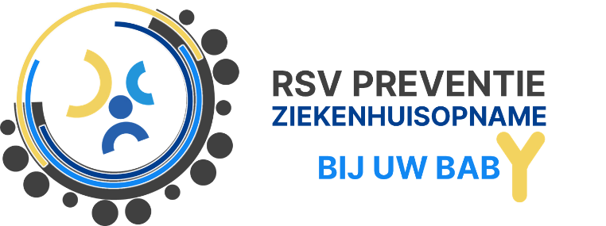


Vermijden van een ernstige RSV-infectie en ziekenhuisopname bij uw baby.

Beste ouder(s),

Eerst en vooral willen we u van harte proficiat wensen met de geboorte van uw kind. De gezondheid van uw baby ligt ons nauw aan het hart.

Bronchiolitis is een frequent voorkomende infectie van de kleinere luchtwegen vooral bij zuigelingen en jonge kinderen beneden de leeftijd van 2 jaar en veroorzaakt vooral bij kinderen jonger dan 1 jaar ernstige ademhalingsproblemen. Elk jaar worden er hierdoor duizenden kinderen jonger dan 12 maanden in Belgische ziekenhuizen opgenomen. Zeker pasgeborenen zijn extra kwetsbaar.
De oorzaak is een virus, meestal RSV. RSV is zeer besmettelijk en komt bijna uitsluitend voor in de herfst- en wintermaanden (het zogenaamde ‘RSV seizoen’) als epidemie.
Er is geen enkele oorzakelijke behandeling doeltreffend voor bronchiolitis (noch aerosols, noch kine, noch antibiotica, noch slijmoplossende siropen). Men kan enkel ademhalingsondersteuning (zuurstof of meer intensieve zorgen) bieden en sondevoeding of zo nodig infuus.

Momenteel wordt voorgesteld om baby’s geboren vanaf 1 oktober 2026 tijdens het RSV seizoen te beschermen tegen ernstige ziekte en ziekenhuisopname door een inspuiting met het preventieve middel Nirsevimab (Beyfortus™).

- Is veilig
- Is bijna volledig terugbetaald op voorschrift van uw arts als u bent aangesloten bij een ziekenfonds en kost u:
  - 12,80 euro
  - 8,50 euro bij verhoogde tegemoetkoming
- Naam: Nirsevimab (Beyfortus™)
- Het is geen vaccin maar antistoffen en beschermt uw baby gedurende 1 volledig RSV-seizoen
- Vermindert het risico op RSV-infectie EN ziekenhuisopname
- Is een éénmalige inspuiting
- Wordt toegediend aan uw baby tijdens uw verblijf op materniteit of kort nadien
- Indien u tijdens de zwangerschap reeds het RSV-vaccin Abrysvo™ kreeg toegediend, heeft u geen recht op terugbetaling.

- Uw kinderarts, vroedkundige of gynaecoloog kan u voor en tijdens uw verblijf op materniteit informeren. Zij werken hierin samen en beschikken over dezelfde informatie. Ook bij kind & gezin kan u terecht voor informatie. In Wallonië kan ONE het product ook toedienen.
- Heeft u nog geen informatie gekregen, spreek dan zeker je kinderarts of huisarts hierover aan.
- Het is belangrijk dat uw baby zo snel mogelijk beschermd wordt. Het product kan nog tijdens uw verblijf op materniteit worden toegediend. U hoeft hiervoor niet terug te komen.
- Ook voor verdere vragen en meer informatie neemt u best zo snel mogelijk contact op met uw kinderarts, vroedkundige of gynaecoloog. Ook bij uw huisarts kan u terecht. teraard blijft het belangrijk om thuis een aantal maatregelen in acht te nemen om besmetting met RSV of andere virussen te vermijden bij uw baby.

HET MIDDEL

INTERESSE OM UW BABY TE BESCHERMEN?

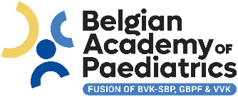



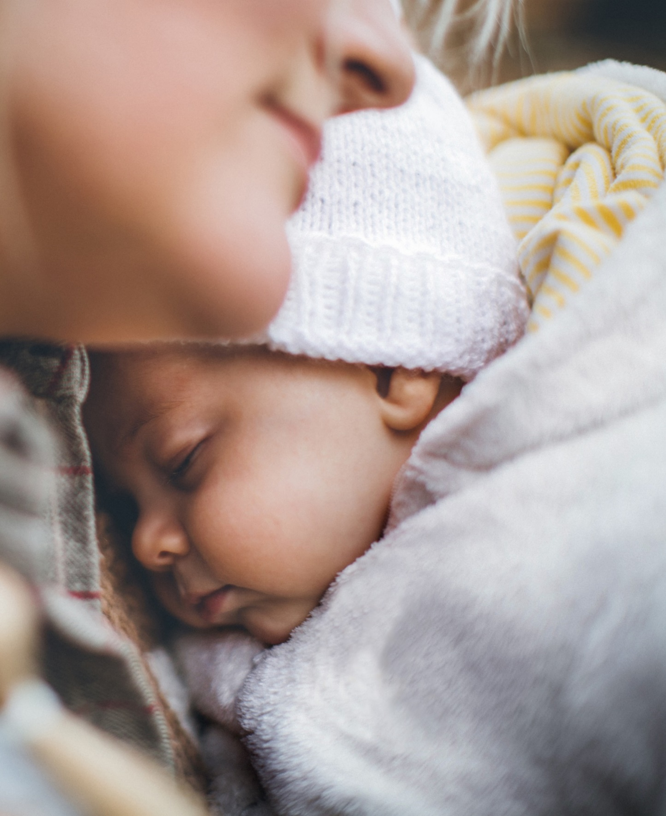
alles-over-vaccineren.be

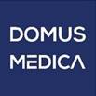
<<Uw naam/functie/dienst>>
<<Uw contactgegevens (telefoon/email)>>

Foto: iStock
Credit: Narongrit Sritana
VERDER VERMIJDEN VAN RSV EN ANDERE VIRUSSEN

